Mage PDV

O aplicativo atualmente disponivel apenas para Android foi desenvolvido usando IONIC com a tecnologia Angular.  
Tudo o que foi aplicado no app é de padrão Angular (Model, Controller, Service, Factory) e suas diretivas, por esse motivos não será detalhado todos os procedimentos usados dessa rotina.  
O Apache apresentou problemas ao se conectar direto via SOAP de um aplicativo, por esse motivo foi desenvolvido uma aplicação PHP que recebe as requisições REST e se comunica com o Magento, devido ao baixo desempenho dos endpoints disponibilizados pelo proprio Magento foi desenvolvido um modulo para expor dois Endpoints que o Backend faz uso.

*$products = $proxy->call($sessionId, 'magepdv_api.productlist');*

*$customers = $proxy->call($sessionId, 'magepdv_api.customerlist');*

**Funcionamento**

**Impressão** O app não se conecta na impressora, isso fica a cargo de APP´s da propria impressora ou de terceiros, dentro da pasta do fonte do app encontra-se uma pasta chamada Utils onde se encontra o app send2printer que faz esse serviço, qualquer app listado abaixo tem compatibilidade perfeito com o MagePDV, na mesma pasta se encontra um arquivo com todos os app´s suportados, caso não tenha nenhum app instalado não será realizado a impressão, é possivel salvar PDF.

**Configuração** Ao iniciar pela primeira vez o aplicativo é possivel selecionar a Diretiva que deve ser importado as configurações, ja esta pre-instalado a diretiva "finaideia" que ira trazer todas as configurações necessarias, essa configs são configuradas no arquivo "configurations.php" que se encontra no backend.

**Iniciando o uso do APP  
 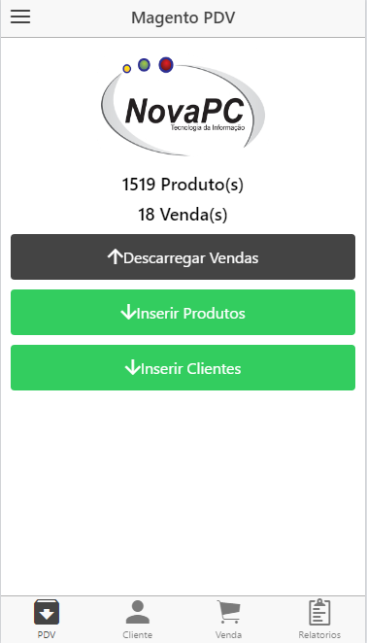**

É necessario primeiramente importar os Produtos e os Clientes clicando em seus respectivos Botões.  
Para enviar as vendas pro Magento basta clicar no botao "Descarregar Vendas" lembrando que ele envia apenas uma vez cada venda.  
(ESSES PROCEDIMENTOS PODEM DEMORAR DE ACORDO COM O NUMERO DE ITENS DISPONIVEIS NO MAGENTO)

**Iniciando uma venda** Para iniciar uma venda apenas clique no icone Cliente na Toolbar, com isso será disponibilizado um campo para inserir o Email ou CPF/CNPJ do cliente, feito isso apenas clique em Venda.

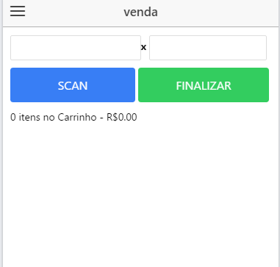

Para escanear um codigo de barras basta apenas clicar em "SCAN", é disponivel apenas uma forma de scan que exige uma camera com uma resolução boa, Barcode Default, que pode ser selecionado nas configurações clicando em , é disponibilizado o modo Barcode Advanced porem esta em faze de BETA e não deve ser utilizado se deseja um desempenho elevado. O App é totalmente compatível com o Keyboard BarScanner.  
Ao finalizar uma venda é necessário informar um Método de Pagamento, após isso é possivel escolher a impressão da venda.  
Caso deseje reimprimir um venda, elas se encontram na Aba Relatorio, basta deslizar o item desejado para a Esquerda e apertar em Imprimir.